САНКТ-ПЕТЕРБУРГСКИЙ НАЦИОНАЛЬНЫЙ ИССЛЕДОВАТЕЛЬСКИЙ УНИВЕРСИТЕТ ИТМО
Дисциплина: Бэк-энд разработка
Отчет
Домашняя работа №6
«Настройка CI/CD для автоматического развёртывания»
Выполнил:
Булычев Платон
Группа: БР1.1
Проверил:
Добряков Д. И.

Санкт-Петербург
2026 г.

Задача
В задании нужно настроить автоматическое развёртывание приложения с триггером на обновление кода в репозитории на определённой ветке, через GitHub Actions или GitLab CI. Я делаю работу по реальному сервису со своей работы. Автодеплой у нас настроен на GitHub Actions, а сервис разворачивается в AWS через Serverless Framework. В отчёте я описываю эту настройку на примере сервиса node-editor, а сам файл деплоя приложен рядом с отчётом.
Ход работы
Как устроен автодеплой
Деплой собран из трёх уровней воркфлоу GitHub Actions. Сверху точка входа, которая ловит триггер. Она вызывает оркестратор, а тот вызывает воркфлоу деплоя конкретного сервиса, который и выполняет развёртывание в AWS. Общий путь показан на рисунке 1.
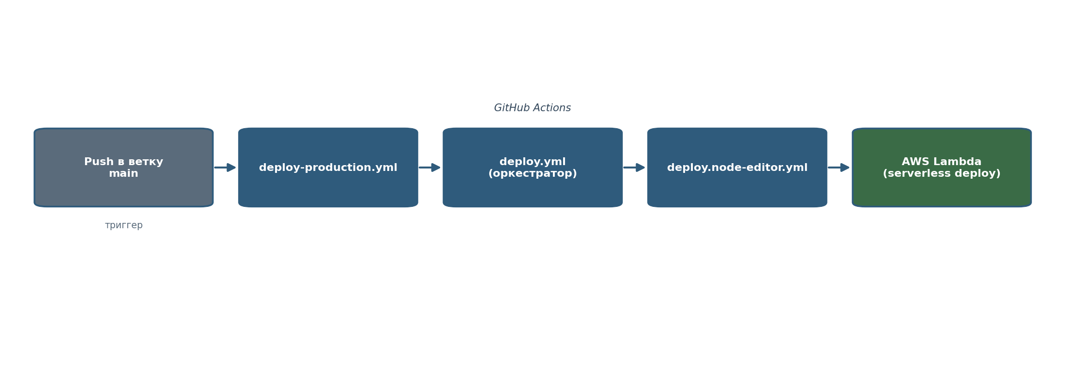
Рисунок 1. Путь автодеплоя от пуша до AWS
Воркфлоу и триггеры
Воркфлоу | Триггер | Что делает
deploy-production.yml | push в ветку main (и запуск вручную) | Запускает деплой в production
deploy-staging.yml | запуск вручную (workflow_dispatch) | Запускает деплой в staging
deploy.yml | вызов из верхних (workflow_call) | Оркестрирует деплой всех сервисов, задаёт порядок и группу одновременности
deploy.node-editor.yml | вызов из deploy.yml | Разворачивает node-editor в AWS

Главный триггер по заданию это push в ветку main: при обновлении кода в main автоматически запускается деплой в production. Staging запускается вручную, когда нужно проверить изменения до продакшена.
Шаги деплоя node-editor
Воркфлоу deploy.node-editor.yml запускается на ubuntu-latest с лимитом 30 минут и делает такие шаги:
- Checkout кода репозитория.
- Установка pnpm и Node.js с кэшем пакетов.
- Настройка доступа к AWS по ключам (action configure-aws-credentials).
- Установка зависимостей: pnpm install.
- Сборка общих пакетов: pnpm packages -r build, с кэшированием их сборки.
- Кэширование артефактов сборки самого node-editor, чтобы следующий деплой шёл быстрее.
- Развёртывание: pnpm serverless deploy с нужным stage и region. После деплоя воркфлоу читает адрес API через serverless info и отдаёт его как выходное значение.
Секреты и переменные
Чувствительные данные не лежат в коде, они хранятся в настройках репозитория. Секреты передаются в шаг деплоя как переменные окружения, а окружение (production или staging) выбирается по входному параметру DEPLOY_ENV.
Тип | Что хранится
Secrets | Ключи AWS, SERVERLESS_ACCESS_KEY, SUPABASE_URL, SUPABASE_SERVICE_ROLE_KEY, SUPABASE_JWT_SECRET, ключи OpenAI, Replicate, KIE
Variables | SLS_REGION, SLS_STAGE, S3_BUCKET_NAME, S3_BUCKET_PUBLIC_URL, адреса Remotion

Приложенный файл
Рядом с отчётом приложен реальный файл деплоя deploy.node-editor.yml из проекта. Это переиспользуемый воркфлоу (workflow_call), который вызывается оркестратором и выполняет описанные выше шаги.
Вывод
Я описал настройку автоматического развёртывания на реальном сервисе через GitHub Actions. Деплой собран из трёх уровней воркфлоу, триггером служит push в ветку main, который запускает развёртывание в production. Разобрал шаги деплоя node-editor и то, как хранятся секреты и переменные. Сам файл деплоя приложен к отчёту.

